МИНИСТЕРСТВО СЕЛЬСКОГО ХОЗЯЙСТВА
РОССИЙСКОЙ ФЕДЕРАЦИИ

Департамент научно-технологической политики и образования

Федеральное государственное бюджетное учреждение

СЕВЕРО-КАВКАЗСКАЯ ГОСУДАРСТВЕННАЯ
МАШИНОИСПЫТАТЕЛЬНАЯ СТАНЦИЯ

Протокол испытаний
№ 11-38-13 (5070112)
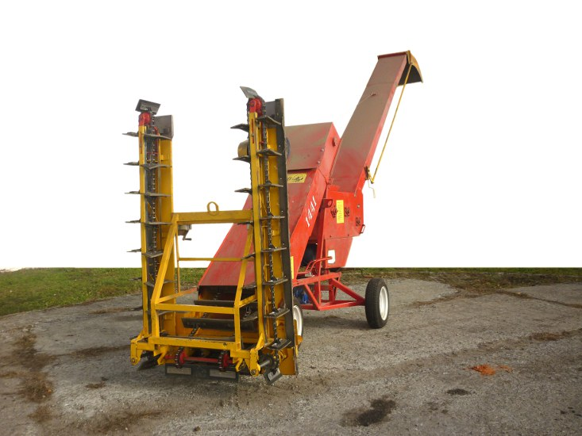

ПОГРУЗЧИК-ЗЕРНОМЕТАТЕЛЬ СКРЕБКОВЫЙ ПЗС-160 «ДОН»

Изготовитель (разработчик) | Адрес
ООО «Воронежский завод сельхозмашин» | 394040, г. Воронеж,  ул. Латненская, 9а  тел: 8(473) 243-93-15

Результаты испытаний (краткие)
Погрузчик-зернометатель скребковый ПЗС-160»Дон»
Назначение | Предназначен для механизации погрузочно-разгрузочных работ на открытых токах и в зерноскладах, осуществляя следующие операции:  - загрузку и выгрузку складов;  - погрузку зерна в транспортные средства с высотой кузова 4,2 м через задний борт;  - механическое перелопачивание (перебуртовку) зерна;  - формирование буртов из куч зерна;  - загрузку складов с высотой складирования зернового материала до 7 м
Качество работы:
Потери, % всего,  в том числе:  - россыпью  - не подобрано |  | 1,16  0,09  1,07
Полнота подбора, % |  | 98,84
Дробление, % |  | 0,1
Содержание сорной примеси после погрузки, % |  | 0,17
Высота погрузки, м |  | 3,7
Высота бросания зерна (при буртовании), м |  | 6,0
Дальность полета зерна от места забора зерна питателями (при буртовании), м |  | 25,0
Производительность т/ч, за 1 ч основного времени |  | 154,0
Условия эксплуатации:
- тип |  | Самопередвижной
- привод |  | Электрический
- перевод в рабочее и транспортное положение |  | Механический
- время подготовки машины к работе, ч |  | 0,05
Установленная мощность, кВт |  | 13,55
Трудоемкость ЕТО, чел.-ч |  | 0,2
Эксплуатационная надежность |  | Хорошая
Удобство управления |  | Удобно
Безопасность выполнения работ |  | Не обеспечена

Описание конструкции машины
Погрузчик-зернометатель скребковый ПЗС-160 «Дон» состоит из следующих узлов и механизмов: рамы, транспортера, триммера, массы, хода, питателя, лебедки, блока электрооборудования
Техническая характеристика
Показатели |  | Численные значения
Тип |  | Самопередвижной
Привод |  | Электрический
Установленная мощность, кВт |  | 13,55
Габаритные размеры изделия, мм:  в рабочем положении  - длина  - ширина  - высота  в транспортном положении  - длина  - ширина  - высота  - высота для перевозки (без трубы с откидным носком) |  | 6270  5000  4400  6269  1610  3700  2260
Ширина захвата, мм |  | 5000
Масса, кг (конструкционная) |  | 1365
Рабочая скорость передвижения, км/ч |  | 0,015…1,03
Результаты испытаний
Качество работы | Высота погрузки по проведении эксплуатационно-технологической оценки составила 3,7 м. При работе на буртовании зерна максимальная высота бросания зерна составила 6,0 м, дальность бросания – 25 м. После погрузки в транспортное средство дробление зерна пшеницы составило 0,1 %, что соответствует требованиям ТУ (не более 0,1 %). Содержание сорной примеси в результате естественного отсева легких примесей во время погрузки уменьшилось до 0,17 %. При работе погрузчика-зернометателя наблюдались потери в виде подобранного с площадки зерна (1,07 %), а так же россыпью из триммера (0,09 %). Суммарные потери зерна за погрузчиком-зернометателем составили 1,16 %; полнота подбора – 98,84 %

Производительность | Производительность погрузчика-зернометателя ПЗС-160 «Дон» за час основного времени составила 154,0 т, что соответствует требованиям ТУ (110…160 т/ч).  Производительность за час сменного времени погрузчика- зернометателя снизилась на 21 % и составила 121,7 т. Снижение обусловлено затратами времени смены на вспомогательные операции (составляющие в балансе времени смены 14,28 %, которые затрачены на смену транспортных средств), проведение ежесменного ТО (2,57 %), проведение наладок и регулировок (0,14 %) и нормируемый отдых оператора (3,29 %).  Производительность за час эксплуатационного времени – 121,7 т.  Удельный расход электроэнергии на погрузку зерна пшеницы в транспортные средства составил 0,11 кВт.ч/т, что выше требований ТУ (не более 0,085 кВт.ч/т)
Техническое обслуживание | Технические обслуживания проводятся:  - при эксплуатационной обкатке  - при использовании  - при хранении  Техническое обслуживание при эксплуатационной обкатке проводится:  - при подготовке к обкатке  - при обкатке  - по окончании обкатки  Техническое обслуживание при использовании имеет следующие виды:  - ежесменное ТО через 8…10 часов работы  - сезонное ТО через 150 часов работы  Трудоемкость ежесменного ТО – 0,2 чел.-ч.  Конструкция погрузчика-зернометателя обеспечивает удобство и безопасность обслуживания.  В техническом описании и конструкции по эксплуатации подробно изложено содержание работ по техническим обслуживаниям и порядку их проведения

Заключение по результатам испытаний
Погрузчик-зернометатель скребковый ПЗС-160 «Дон» не соответствует отдельным требованиям ТУ по показателям назначения и безопасности
Испытания проведены: | ФГБУ «Северо-Кавказская МИС»  347740, г. Зерноград Ростовской области,  ул. Ленина, 32
Испытания провел: | А.Н. Бондарев
Источник информации: | Протокол испытаний № 11-38-13 (5070112)  от 13 декабря 2013 года

